**提高环保意识，从化区江埔街道完成11个样板小区垃圾分类设施提升改造**

为落实好《从化区2019年创建生活垃圾分类示范片区工作方案》，将垃圾分类的知识普及到辖区各驻区单位，引领垃圾分类新时尚。从化区江埔街道以“新”促“行”，通过为期1个多月的施工，在春节来临前全面完成了街道11个样板小区的分类设施提升改造。改造完成后，小区垃圾分类撤桶并点，装备面貌焕然一新，实现了分类规范和小区综合环境“双优化”。

截至目前，从化区江埔街道在37个党政机关等公共机构推行垃圾强制分类，对23家公共机构食堂的餐厨垃圾进行强制分类收集、集中处置，在辖区11个社区、3.99万户居民家庭开展了生活垃圾分类，辖区城镇居民生活垃圾分类覆盖率达70.47%。从化区江埔街道办事处骆志雄书记表示：“下一步，我们将更新、改造、升级一批生活垃圾分类设施，与当前新的垃圾分类体系相配套，在末端处理上补齐短板。”

**垃圾分类第一天，让“老习惯”开始改变**

广州市从化区把生活垃圾分类当作以生态立区的重要举措，自2019年起全面开展生活垃圾强制分类工作，制定了《从化区深化生活垃圾分类处理三年行动计划》，按照“3个示范街+3个示范农贸市场+10条示范村+30个样板小区”的目标，全力推进示范片区试点工作，实现生活垃圾减量化、无害化、资源化。

江埔街道组织区街管理、执法部门联合开展垃圾分类专项执法行动，从改变居民的“随手扔”老习惯开始，实行居民生活垃圾定时定点分类投放，引导居民将家里的厨余垃圾分拣收集放进小区定点的回收桶，由社区垃圾专用清理车统一收运处置；将饮料瓶、包装盒压扁后送到小区智能垃圾回收设备，换取生活用品兑换积分……从上月起，家住雅居乐滨江花园的钟女士，每天分类处理着自家产生的生活垃圾。

“随手扔”变“随手分”，如今，在滨江花园小区，垃圾分类定时定点投放已逐渐成为居民们的生活习惯。每天上午6点到9点、下午5点到8点两个固定的时间段，居民们会手提垃圾袋走到投放亭，准确进行分类垃圾投放入桶。

据了解，下一步，全区城管（综合）执法部门将继续加强与管理部门联动，以严格执法促分类习惯养成，从投放、收集、运输、处置四个环节入手开展不定期执法检查，对教育责改不改的或造成严重后果的，坚决依法依规予以处置。

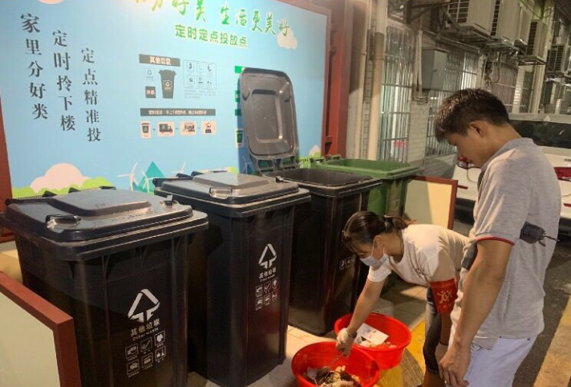

踏实做好生活垃圾定时定点分类投放工作

**党建引领多方聚力，扎实做好宣传工作**

开展垃圾分类宣传教育工作，是解决垃圾分类问题的治本之策，关系垃圾分类工作战略全局。

为增强街道干部职工的垃圾分类意识，掌握垃圾分类方法，提高垃圾分类投放精准度，江埔街在去年10月开始组织全体干部职工分批进行为期10天，每天一场的垃圾分类相关知识考试。同时街道通过党建联建激发基层党组织、群团组织、自治组织、社会组织参与热情，动员白领职工、教师学生、居民群众参与到垃圾分类具体行动中来。如通过街校联动，街道发动了区域内中小学、幼儿园的特殊力量，开展一系列垃圾分类科普宣讲和“小手拉大手”活动，孩子们当起垃圾分类“宣传员”，促进家长改变生活习惯。

截止目前，街道通过举办大型晚会、主题演讲、专场活动等方式，吸引了近万人次参加活动，广泛宣传生活垃圾分类知识，努力营造全民参与、全民行动的良好氛围，统一培训、分头行动，切身引导、传授知识，把垃圾分类融入到生活和工作中。

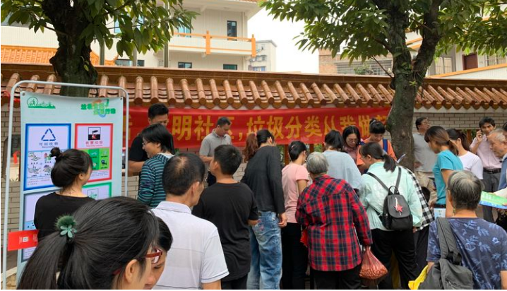

积极开展垃圾分类活动，扎实做好宣传工作

**群众幸福感显著提升，垃圾分类就是新时尚**

开展垃圾分类工作以来，从化江埔街垃圾分类示范小区在各部门和社会各界共同参与努力下，垃圾分类、资源回收、实现生活垃圾“减量化、资源化、无害化”的环保理念已经深入人心，大大提高居民对垃圾分类的知晓率、投放准确率、参与率，逐渐养成“家里分好类，定时拎下楼，定点精准投”的良好习惯，对垃圾分类减量试点效果明显。

截至目前，从化区江埔街道共建成11个垃圾分类示范小区，已有1800多名居民注册了“瀚卫环境”，回收衣物362公斤、玻璃制品133公斤、纸制品556公斤、塑料制品71公斤、金属制品103公斤、有害垃圾约15公斤。

居民纷纷表示现在倒垃圾与之前“随手扔”相比虽然有点不方便，但通过到指定设备投放垃圾，不仅环境确实变好了，还可以得到积分奖励，兑换礼品，居民们的荣誉感起来了，因而大家都会自觉约束自己的行为，分拣员工作时，时常收获友好的招呼和满意的笑容。渐渐地，大家把社区当作自己的家，为它高兴，为它忧愁。有时候，一些居民有不文明行为，居民之间还会互相劝阻。

街坊老陶说：“小区环境确实变好了，每次做垃圾分类都有一丝丝的自豪感，垃圾分类就是新时尚嘛。”